1.- PROCESO:

PRE-INSCRIPCIONES.
Después de realizar la evaluación Docente, el alumno tendrá la posibilidad de pre-inscribirse en la(s) materia(s) (máximo 3) que desea cursar el siguiente ciclo escolar con relación a las materias que tiene como pendientes de cursar.

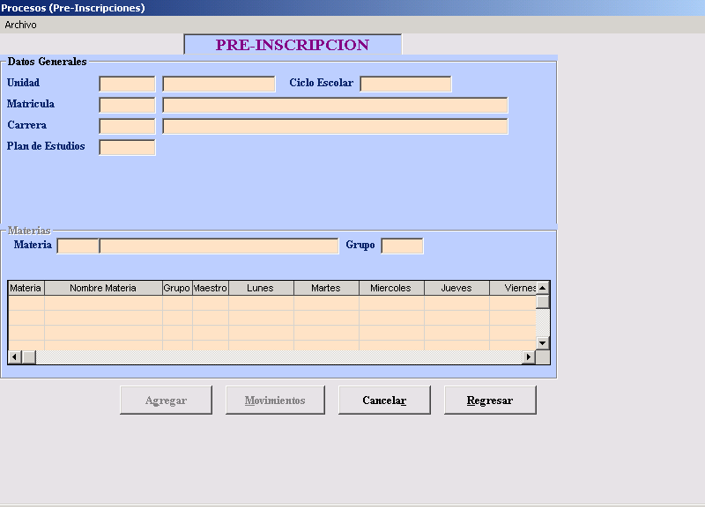

2.- PROPÓSITO Y ALCANCE:
2.1. Propósito:
Permite que los alumnos aparten lugar en un Grupo-Materia del siguiente ciclo escolar antes de haber
terminado el ciclo escolar activo.
2.2. Alcance:
Aplica a todos los alumnos usuarios de reingreso que deseen pre-inscribirse en la(s) materia(s) por cursar del programa de maestría en que se encuentre matriculado.
La pre-inscripción de alumnos usuarios que no se encuentren cursando el trimestre en curso, derivado
ello; de bajas temporales, deberán efectuar su pre-inscripción en forma presencial ante la coordinación de atención a alumnos.
Respecto a los alumnos usuarios que se encuentren cursando materias en el trimestre en curso, deberán
efectuar su pre-inscripción vía internet mediante la consulta del SUAE en la página de la U.A.CH.

3.- PROCESO:

INSCRIPCIONES.
Después de realizar el pago ante caja única por conceptos de colegiatura e inscripción (en el periodo establecido por la S.I.P), el alumno quedará inscrito automáticamente en las materias que se preinscribió.

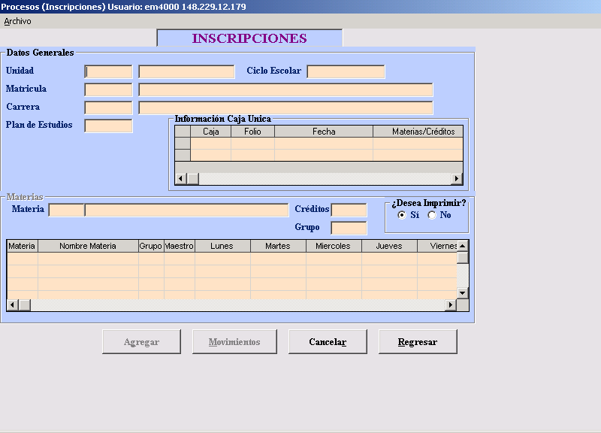

4.- PROPÓSITO Y ALCANCE:
4.1. Propósito:
Permite que los alumnos queden inscribirse en la(s) materia(s) del siguiente ciclo escolar.
4.2. Alcance:
Aplica a todos los alumnos usuarios de reingreso que deseen inscribirse en la(s) materia(s) por cursar
del programa de maestría en que se encuentre matriculado, quienes deberán efectuar su inscripción
vía Internet mediante la consulta del SUAE en la página de la U.A.CH.
Respecto a los usuarios de nuevo ingreso y usuarios con status de reingreso no inscrito deberán efectuar su inscripción en forma presencial ante la coordinación de atención a alumnos en las fechas establecidas en el calendario oficial.

5.- DEFINICIONES Y TERMINOLOGÍA:
SUAE: Sistema Universitario de Administración Escolar.

6.- RESPONSABILIDADES:
CA Coordinador de atención a alumnos.
JD Jefe del departamento de atención a alumnos.
USU Alumno-usuario.

7.- PROCEDIMIENTOS:
7.1. INSCRIPCIÓN ANTE LA COORDINACIÓN DE ATENCIÓN A ALUMNOS:

7.1.1. CA o JD Para llevar a cabo la inscripción debe capturar los datos correspondientes para
poder referenciar a un alumno en específico, estos datos deben ser capturados en los campos que se muestran.
7.1.2. CA o JD Una vez capturados todos los datos, el sistema verifica la información del alumno, y
crea una lista de posibles materias que el alumno puede tomar en el ciclo escolar que se inscribe.
7.1.3. CA o JD El proceso de asignar materias a cursar se realiza mediante la selección de las
materias a cursar por el alumno.
7.1.4. CA o JD Una vez elegida la materia deseada, se especificará automáticamente en
que grupo se imparte dicha materia, y se dará de alta en la matriz de datos.
Para dar de alta todas las materias deseadas, se realiza el mismo proceso.
    - CA o JD Cuando esta completa la lista de materias que el alumno cursará, se da click en el
botón de Agregar para dar de alta esta lista de materias en los registros del sistema.
    - CA o JD Si se desea hacer una modificación a la inscripción realizada, se vuelven a capturar
los datos correspondientes al alumno en caso, automáticamente se desplegarán los
datos dados de alta previamente, posteriormente se da click en el botón Movimientos,
después de hacer esto se pueden dar de alta más materias de la misma forma que el
proceso ya explicado, o bien, si lo que se desea es dar de baja materias, sólo hay que
dar un click en la matriz de datos en el renglón correspondiente a la materia a borrar,
una vez hecho esto, se pulsa la tecla Suprimir y la materia quedará borrada de la
matriz de datos.

7.1.7. CA o JD Cuando se realicen todos los movimientos deseados, finalmente se vuelve a dar click
en el botón Aceptar movimientos para que todas las modificaciones queden guardadas.
7.1.8 CA o JD El sistema imprime un comprobante de inscripción, el cual se entrega al alumno
usuario.

7.2. PRE-INSCRIPCIÓN VÍA INTERNET POR PARTE DEL ALUMNO USUARIO:
7.2.1. USU El alumno usuario accede a la pagina: www.uach.mx
7.2.2. USU Elige el icono de Servicios: SUAE Información Escolar.
7.2.3. USU Teclea cuenta y clave que aparecen en el comprobante de inscripción del trimestre
actual.
7.2.4 USU Elige el icono de inscripciones, seguido de la opción preinscripciones.
7.2.5. USU Identifica en el menú de materias disponibles la(s) de su preferencia.
7.2.6. USU Selecciona la(s) materia(s) en que desee preinscribirse.
7.2.7. USU Si el alumno está de acuerdo, envía su pre-inscripción.
7.2.8. USU De lo contrario hace las modificaciones pertinentes que estén a su alcance.
7.2.9. USU Accede a su correo para ver confirmación de pre-inscripción y/o pasa al área de
atención a alumnos a recoger su comprobante de pre-inscripción.

- REFERENCIAS
8.1. Procedimientos Relacionados:
N/A
8.2. Documentos de Referencia:
ISO 9000:2000 Sistema de Gestión de la Calidad - Fundamentos y Vocabulario
ISO 9001:2000 Sistema de Gestión de la Calidad - Requisitos
ISO 9004:2000 Sistema de Gestión de la Calidad – Directrices para la mejora continua del desempeño.
Manual de Políticas de Calidad D 4.2.2 DI 01

9. FORMATOS:

Nombre: | Código:

10. HISTORIAL DE REVISIONES:

No. de Revisión: | Descripción: | Fecha:
2 | Incorporación de pantallas del SUAE | 04/02/2009

Elaboró: Jefe del Depto. de atención a Alumnos
Aprobó: Secretario de Investigación y Posgrado
Fecha de Revisión: | 16/02/2009

11. DIAGRAMA DE PROCESO.
11.1. INSCRIPCIÓN ANTE LA COORDINACIÓN DE ATENCIÓN A ALUMNOS:

Inicio
USU
Fin
Llega usuario
Se dirige al área de captura
Inscribe al Usuario
Recoge horario
¿El horario es el que solicitó?

Hace modificaciones
SI
NO
CA
JD

  - PREINSCRIPCIÓN VÍA INTERNET POR PARTE DEL ALUMNO USUARIO:
USU
INICIO
Accede a la página de la UACH
Elige SUAE Información Escolar
Incorpora cuenta y clave
CA

JD

Elige icono de inscripciones, seguido de la opción preinscripciones
Selecciona materias a Preinscribirse
Confirma preinscripción en su Correo, o en depto. De atención a alumnos
Usuario imprime comprobante de inscripción o bien el depto. De atención a alumnos lo puede hacer.
Envía preinscripción
Realiza pago ante caja única de colegiatura e inscripción
Llega confirmación de las materias que quedo inscrito a su correo, o en depto. De atención alumnos en suae

